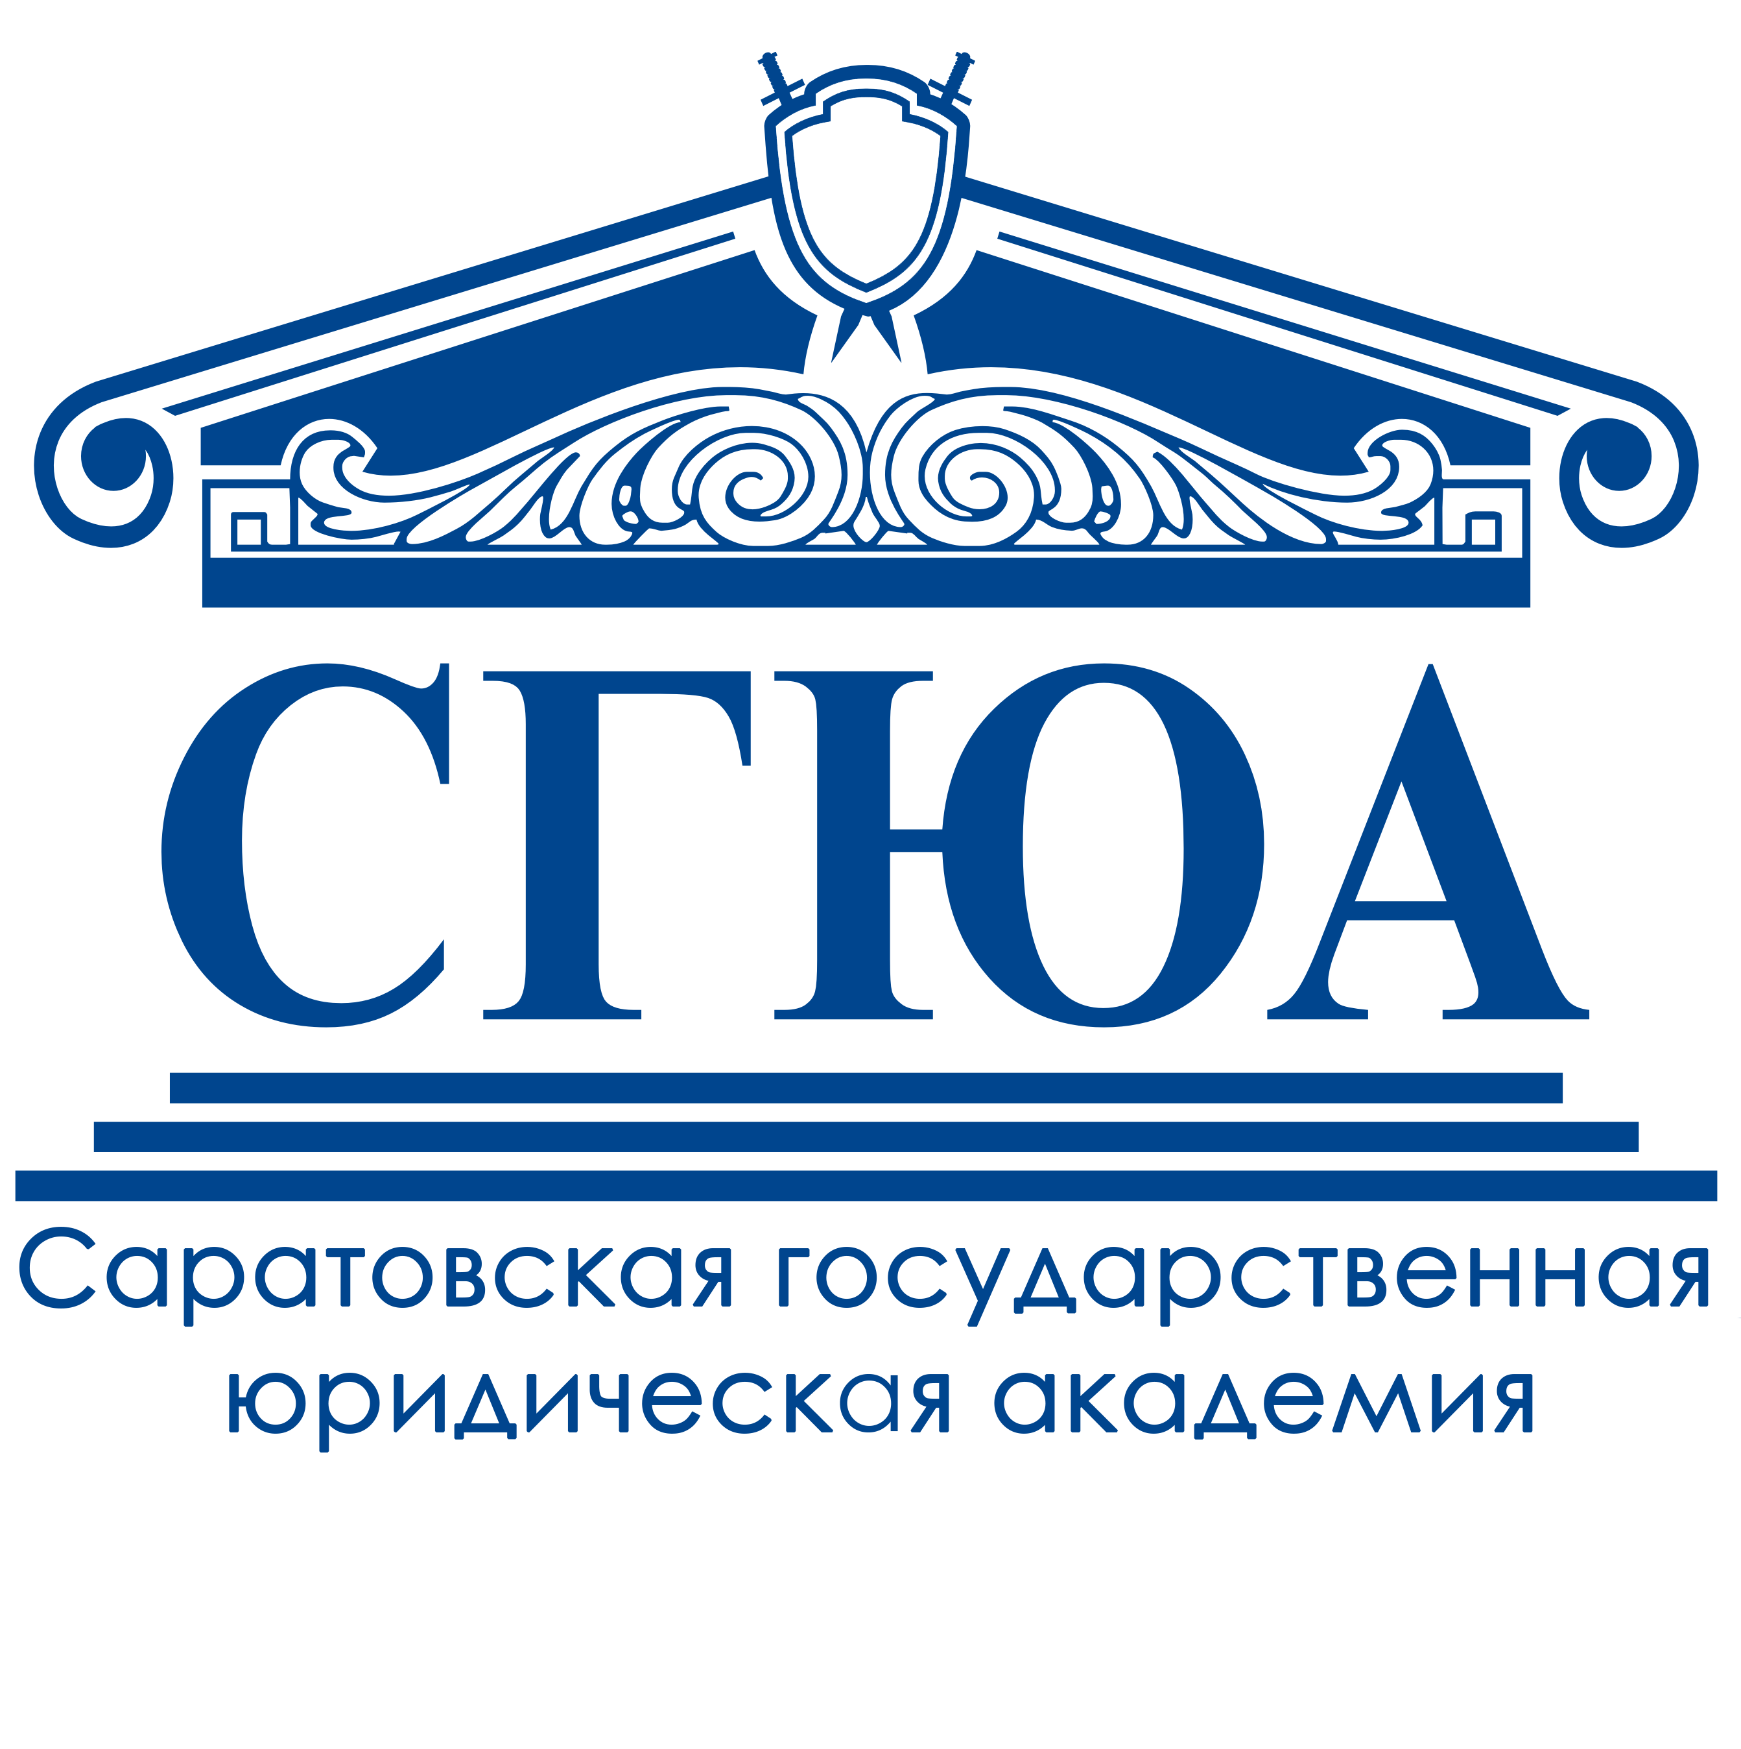 | Федеральное государственное бюджетное образовательное учреждение высшего образования  «Саратовская государственная юридическая академия»  Кафедра информационного права и цифровых технологий  410056, г. Саратов,  ул. Чернышевского, 104, корпус 1, ауд. 112  Телефон: (8452) 299-245  E-mail: kafi@ssla.ru

ИНФОРМАЦИОННОЕ ПИСЬМО
Приглашаем студентов 28 февраля 2023 года принять участие в Конкурсе по поиску информации в Интернете, посвященному жизни народов Поволжья. Участникам будут предложены вопросы по данной теме, ответы на которые надо найти в Интернете. Вы узнаете много нового из истории России и Поволжья.
Цель конкурса: активизация познавательной деятельности обучающихся посредством развития логики построения запросов и общей компьютерной грамотности, показать умение искать и анализировать информацию.
Форма проведения конкурса – дистанционная.
Организационные условия:
Желающим принять участие в конкурсе необходимо 28 февраля 2023 года с 8:00 ч. по 23:00 ч. (время местное) года выполнить следующие шаги:
- Зайти на портал (wp2.ssla.ru) под своим аккаунтом.
- Перейти: Учебные кафедры / Кафедра информационного права и цифровых технологий / 2022/2023 учебный год / Интернет-конкурс 2022/2023.
- Пароль для самостоятельной записи – ssla.
- Выполнить задания.
- Заполненный файл Ваша фамилия_номер группы_конкурс Интернет загрузить на портал.
Победителем конкурса считается участник, давший наибольшее количество правильных ответов. По убыванию результатов присуждаются второе и третье места.
По вопросам организации и проведения дистанционного конкурса обращаться по электронной почте kafi@ssla.ru или по телефону 8 (8452) 299-245.
Оргкомитет олимпиады:
Брянцева Ольга Владимировна к.ф.-м.н., доцент кафедры информационного права и цифровых технологий СГЮА;
Евсеев Александр Александрович ст. лаборант кафедры информационного права и цифровых технологий СГЮА;
Казадаева Светлана Петровна зав. кабинетом кафедры информационного права и цифровых технологий СГЮА.

